Делаем подарочную упаковку
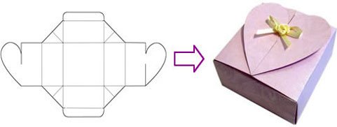
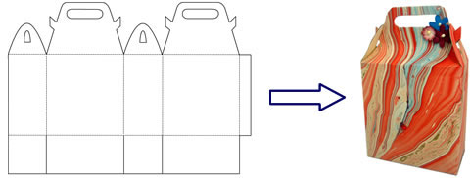
Для этого понадобятся:
• плотный картон нужного размера;
• ножницы;
• карандаши;
• перламутровая или блестящая плёнка;
• клей;
• дополнительные аксессуары.

Определив размер будущей коробочки, необходимо сначала нарисовать на картоне шаблон (можно найти в интернете) и вырезать его. Затем следует загнуть четыре уголка (по рисунку) к середине и закрепить их по бокам (клеем, степлером или картоном по шаблону). Так, получив основу коробки, можно дальше полностью обклеить бумагой или плёнкой весь каркас. Дальше — дело фантазии, ведь можно прикрепить бантики и ленты, засушенные цветы или вырезанные звезды, разукрасить фломастерами или бусинами. Создав один раз такую подарочную упаковку, непременно захочется повторить или сделать самостоятельно ещё коробки. Ведь каждый раз можно придумывать новые детали, использовать интересную технику и материалы.

